IMA + 动量文本因子策略交易复盘报告（2026）
生成日期：2026-08-28
数据来源：19-26 年留存知识星球文本 + 美股价格数据
说明：本次回测使用的星球文本实际覆盖 2026-04-21 ~ 2026-08-21，因此文本因子信号仅从 2026 年 4 月开始生效。月频回测使用 21 日远期收益，周频回测使用 5 日远期收益。

一、月频回测结果（2026 年）
路线 | 调仓次数 | 累计收益 | 平均月收益 | 月波动 | 夏普 | 最大回撤
A | 6 | 17.1% | 3.04% | 9.65% | 1.09 | -10.3%
B | 6 | 20.5% | 3.44% | 8.67% | 1.37 | -0.3%

月频累计收益曲线：
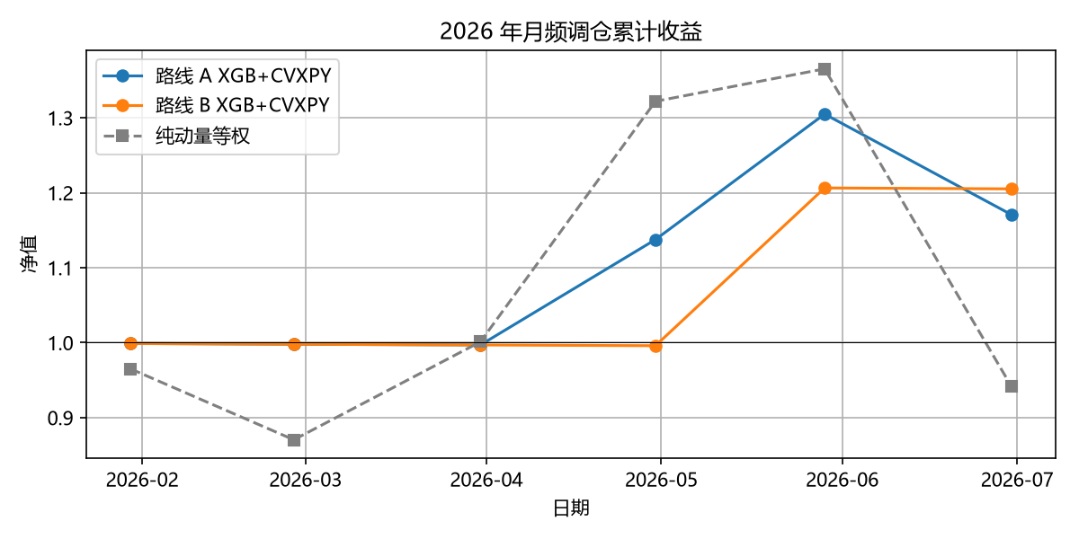

二、月频主要交易明细

路线 A
买入日 | 代码 | 行业 | 权重 | 21日收益 | 权重贡献 | 20k盈亏($)
2026-04-30 | MSFT | 互联网软件 | 10.0% | 12.93% | 1.29% | 258.67
2026-04-30 | TSLA | 消费电子 | 10.0% | 8.97% | 0.90% | 179.49
2026-04-30 | AMZN | 互联网软件 | 10.0% | -1.43% | -0.14% | -28.67
2026-04-30 | ADI | 其他 | 10.0% | 0.11% | 0.01% | 2.14
2026-04-30 | TXN | 其他 | 10.0% | 4.31% | 0.43% | 86.24
2026-04-30 | AVGO | 科技 | 10.0% | 10.19% | 1.02% | 203.82
2026-04-30 | MRVL | 科技 | 10.0% | 32.87% | 3.29% | 657.34
2026-04-30 | WDC | 存储硬件 | 10.0% | 25.70% | 2.57% | 514.04
2026-04-30 | STX | 存储硬件 | 10.0% | 36.76% | 3.68% | 735.17
2026-04-30 | NVDA | 科技 | 5.0% | 12.42% | 0.62% | 124.22
2026-04-30 | KLAC | 半导体设备 | 5.0% | 10.84% | 0.54% | 108.37
2026-05-29 | INTC | 科技 | 10.0% | 21.76% | 2.18% | 435.12
2026-05-29 | AMZN | 互联网软件 | 10.0% | -11.93% | -1.19% | -238.69
2026-05-29 | NVDA | 科技 | 10.0% | -5.23% | -0.52% | -104.67
2026-05-29 | AMAT | 半导体设备 | 10.0% | 60.65% | 6.06% | 1212.9
2026-05-29 | MSFT | 互联网软件 | 10.0% | -17.15% | -1.72% | -343.02
2026-05-29 | KLAC | 半导体设备 | 10.0% | 57.00% | 5.70% | 1140.02
2026-05-29 | AAPL | 消费电子 | 10.0% | -7.27% | -0.73% | -145.48
2026-05-29 | STX | 存储硬件 | 10.0% | 9.68% | 0.97% | 193.68
2026-05-29 | GLW | 消费电子 | 5.0% | 41.00% | 2.05% | 409.98
2026-05-29 | LRCX | 半导体设备 | 5.0% | 36.19% | 1.81% | 361.9
2026-05-29 | META | 互联网软件 | 5.0% | -10.94% | -0.55% | -109.44
2026-05-29 | MRVL | 科技 | 2.9% | 45.31% | 1.31% | 262.45
2026-05-29 | QCOM | 科技 | 2.1% | -26.38% | -0.56% | -111.02
2026-06-30 | TSLA | 消费电子 | 10.0% | -26.57% | -2.66% | -531.39
2026-06-30 | STX | 存储硬件 | 10.0% | -11.74% | -1.17% | -234.86
2026-06-30 | AAPL | 消费电子 | 10.0% | 15.23% | 1.52% | 304.6
2026-06-30 | MSFT | 互联网软件 | 10.0% | 20.93% | 2.09% | 418.64
2026-06-30 | META | 互联网软件 | 10.0% | -4.31% | -0.43% | -86.14
2026-06-30 | AMAT | 半导体设备 | 10.0% | -30.60% | -3.06% | -611.98
2026-06-30 | KLAC | 半导体设备 | 10.0% | -40.23% | -4.02% | -804.61
2026-06-30 | AVGO | 科技 | 10.0% | 2.67% | 0.27% | 53.42
2026-06-30 | NVDA | 科技 | 10.0% | -2.52% | -0.25% | -50.48
2026-06-30 | QCOM | 科技 | 5.0% | -17.96% | -0.90% | -179.64
2026-06-30 | LRCX | 半导体设备 | 5.0% | -31.29% | -1.56% | -312.92

路线 B
买入日 | 代码 | 行业 | 权重 | 21日收益 | 权重贡献 | 20k盈亏($)
2026-05-29 | AMAT | 半导体设备 | 10.0% | 60.65% | 6.06% | 1212.91
2026-05-29 | LLY | 其他 | 10.0% | 8.55% | 0.85% | 170.91
2026-05-29 | ADI | 其他 | 10.0% | -4.03% | -0.40% | -80.61
2026-05-29 | KLAC | 半导体设备 | 10.0% | 57.00% | 5.70% | 1140.01
2026-05-29 | STX | 存储硬件 | 10.0% | 9.68% | 0.97% | 193.68
2026-05-29 | NVDA | 科技 | 10.0% | -5.23% | -0.52% | -104.66
2026-05-29 | MRVL | 科技 | 10.0% | 45.31% | 4.53% | 906.14
2026-05-29 | MU | 存储硬件 | 8.7% | 18.88% | 1.64% | 328.26
2026-05-29 | QCOM | 科技 | 5.0% | -26.38% | -1.32% | -264.11
2026-05-29 | TXN | 其他 | 5.0% | -2.49% | -0.12% | -24.89
2026-05-29 | LRCX | 半导体设备 | 5.0% | 36.19% | 1.81% | 361.86
2026-05-29 | GLW | 消费电子 | 3.7% | 41.00% | 1.50% | 299.46
2026-05-29 | WDC | 存储硬件 | 2.7% | 20.24% | 0.54% | 107.31

三、周频（5 日持有）回测结果（2026 年）
路线 | 调仓次数 | 累计收益 | 平均周收益 | 周波动 | 夏普 | 最大回撤
A | 30 | 16.8% | 0.57% | 3.11% | 1.31 | -9.5%
B | 30 | 32.4% | 1.00% | 3.41% | 2.10 | -7.1%

周频累计收益曲线：
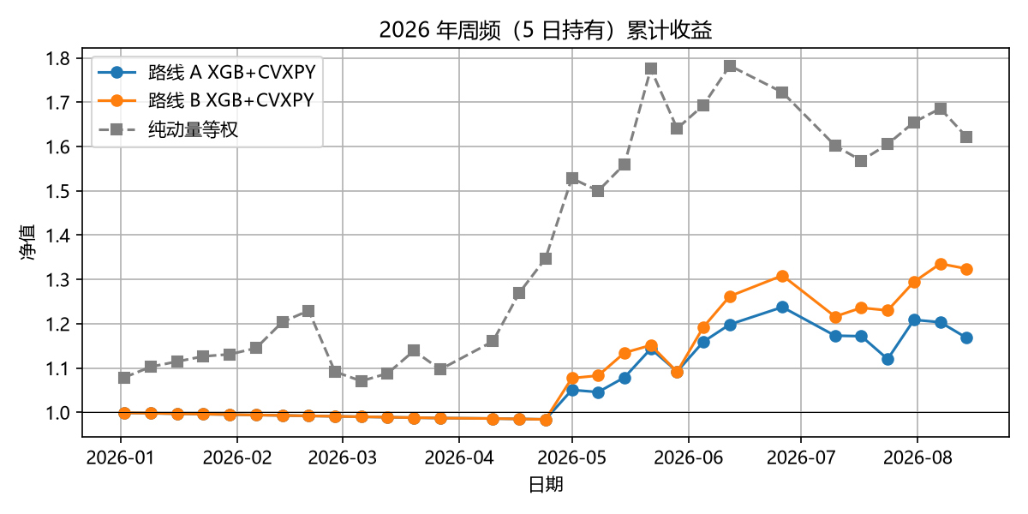

四、关键结论
1. 路线 B（多因子）在月频和周频两个频率下均优于路线 A（clean alpha）。
2. 2026 年的高收益主要来自 4–5 月的半导体/存储板块反弹，而非持续稳定交易。
3. 路线 B 在 5 月 29 日单周/单月通过重仓 AMAT、KLAC、MRVL、LRCX 等半导体设备股获得了主要收益。
4. 7–8 月市场回调期间，路线 B 的周频回撤（-0.85%）明显小于纯动量基准（-3.81%）。
5. 数据跨度仅 4 个月，统计稳健性不足，需更长历史样本验证。

